高阶等参四边形单元插值理论、数值积分与Poisson方程高精度求解

学号：XXX 姓名：XXX

摘要
为系统研究高阶四边形等参单元的插值完备性、数值积分特性与数值收敛规律，本文完整实现Q4双线性单元、Q8 Serendipity八节点单元与Q9 Lagrange九节点双二次单元全套有限元算法。推导三类单元标准自然坐标形函数及其导数，构建等参映射Jacobian矩阵并完成单元几何合法性校验；实现1×1~4×4阶Gauss-Legendre张量积积分，区分完全积分与减缩积分两种积分策略；通过Patch Test完备性检验量化单元对线性、二次标量场的插值重构误差；以单位正方形区域Poisson方程为标准测试算例，对比不同网格密度下三类单元的节点误差、L2相对误差、总体刚度矩阵条件数与计算规模；针对Q9单元内部节点实现静力凝聚算法，消除单元内部自由度以降低整体方程组规模。数值结果表明：Q4仅具备线性完备性，无法精确拟合二次场；无内部节点的Q8单元存在固有插值误差；含中心节点的Q9 Lagrange单元具备完整双二次插值能力，同网格下求解精度显著优于Q4、Q8；网格加密过程中三类单元误差均呈收敛趋势，但高阶单元刚度矩阵条件数更大，数值病态程度更高。静力凝聚可在不改变边界节点求解结果的前提下将Q9单元自由度由9缩至8，有效压缩整体求解规模。本文完整代码可直接用于高阶等参单元教学验证与固体力学高精度仿真基准测试。
关键词：高阶等参单元；Serendipity单元；Lagrange单元；Gauss数值积分；Patch Test；静力凝聚；Poisson方程

1 引言
低阶线性四边形单元（Q4）构造简单、计算开销小，但插值精度有限，在应力梯度剧烈、曲线边界几何仿真场景中收敛速度慢，需大幅加密网格才能满足工程精度要求。高阶等参单元通过引入边中点、内部节点提升插值多项式阶次，能够同时实现曲线边界几何精确拟合与高阶场变量插值，是有限元高精度分析的核心单元类型。
现有高阶四边形单元主要分为两类：Serendipity单元与Lagrange单元。Serendipity单元仅保留边界节点，无内部自由度，单元规模更小，但多项式基底缺失高次交叉项ξ²η²，二次场重构存在固有误差；Lagrange单元配置完整张量积节点，包含单元中心内部节点，具备完整双二次插值基底，插值完备性更优，但单元自由度数量增加，整体方程组规模显著提升。针对Lagrange单元内部自由度冗余问题，静力凝聚技术可在单元层面消去内部未知量，仅保留边界自由度参与整体求解，兼顾插值精度与计算效率。
数值积分是等参单元刚度矩阵与载荷向量计算的核心环节，积分阶数选择直接决定单元收敛性与数值稳定性。完全积分策略匹配单元插值阶次，可精确积分单元多项式刚度项，但计算成本更高；减缩积分降低积分点数，提升计算速度，却易引发沙漏模态、刚度矩阵秩亏等数值缺陷。目前缺少统一框架下Q4、Q8、Q9单元形函数、积分规则、完备性测试、静力凝聚一体化实现与定量对比分析。
基于上述研究背景，本文完成如下工作：1）推导并编程实现Q4/Q8/Q9单元形函数与自然坐标导数，完成Kronecker Delta、单位分解、形函数导数和为零三大基础校验；2）构建等参几何映射，推导Jacobian矩阵，完成单元几何合法性判别；3）实现多阶二维Gauss张量积积分，区分完全积分与减缩积分；4）设计Patch Test完备性测试，量化单元对线性、二次标量场的插值精度；5）以Poisson方程为标准算例，结构化网格下对比三类单元收敛误差、矩阵条件数与计算规模；6）实现Q9单元内部节点静力凝聚，验证凝聚前后边界解一致性。本文数值程序与分析结论可为高阶有限元单元教学、高精度仿真算法开发提供完整基准。

2 高阶四边形等参单元理论基础
2.1 标准参考单元与节点排布
等参单元统一将物理域任意四边形映射至自然坐标下标准参考单元：ξ范围[-1,1]，η范围[-1,1]。三类单元节点排布规则如下：
（1）Q4四节点双线性单元：仅配置四角节点，自然坐标(-1,-1)、(1,-1)、(1,1)、(-1,1)，插值多项式为完全一次双线性多项式；
（2）Q8八节点Serendipity单元：四角节点+四条边中点，无内部节点，插值为不完全双二次多项式，缺失交叉高次项ξ²η²；
（3）Q9九节点Lagrange单元：四角、四边中点+单元中心内部节点(0,0)，完整双二次张量积插值基底，具备二次场精确重构能力。
2.2 单元形函数与导数构造
形函数Ni(ξ,η)满足Kronecker Delta性质：在节点j处，Ni(ξj,ηj)=δij；同时满足全局单位分解：所有形函数之和等于1；形函数对自然坐标导数满足：所有∂Ni/∂ξ之和为0、所有∂Ni/∂η之和为0。
Q4单元采用双线性显式形函数；Q8 Serendipity单元采用边界修正二次多项式，剔除内部节点自由度；Q9 Lagrange单元采用张量积Lagrange插值基底，各节点形函数由一维二次Lagrange函数乘积得到，可完整表示1、ξ、η、ξ²、ξη、η²全部二次项。程序中显式推导全部形函数Ni与自然导数∂Ni/∂ξ、∂Ni/∂η，不依赖符号计算库，保证计算效率。
2.3 等参映射与Jacobian矩阵
等参映射将参考单元坐标映射至物理单元：x(ξ,η)=ΣNi·xi，y(ξ,η)=ΣNi·yi。映射Jacobian矩阵定义为坐标对自然坐标的一阶偏导，矩阵两行分别为x对ξ、x对η的偏导；y对ξ、y对η的偏导。
Jacobian行列式det(J)代表参考单元微元到物理单元微元的面积缩放系数，单元合法映射必须满足det(J)>0。若行列式小于0，单元节点顺时针排布，映射发生翻转；行列式趋近于0代表单元退化，积分失效。通过Jacobian逆矩阵可将自然坐标下形函数导数转换为物理坐标梯度∂Ni/∂x、∂Ni/∂y，是刚度矩阵积分的必要中间量。
2.4 二维Gauss-Legendre数值积分
一维Gauss积分通过加权采样实现多项式精确积分，二维积分由一维积分张量积构造。针对不同单元插值阶次，区分完全积分与减缩积分：Q4完全积分采用2×2高斯点，减缩积分1×1；Q8、Q9完全积分3×3，减缩积分2×2。积分计算公式：单元域积分F(x,y)dΩ = 求和(权重gp × F(ξgp,ηgp) × det(Jgp))。减缩积分降低计算量，但存在沙漏、秩亏等数值风险。

3 Poisson方程有限元离散体系
3.1 控制方程与弱形式
二维标量Poisson方程控制方程：-Δu = f，定义在区域Ω内；Dirichlet边界条件：u=g，定义在区域边界∂Ω。加权残量法推导弱形式：寻找试函数u属于空间V，对任意检验函数w属于V，满足 区域积分(∇w·∇u)dΩ = 区域积分(w·f)dΩ。采用有限元插值u=ΣNi·ai，离散得到单元刚度矩阵与单元载荷向量。
3.2 单元刚度与载荷向量
单元刚度矩阵分量：Kij^e = 单元域积分(∇Ni · ∇Nj) dΩ；单元载荷向量Ri^e = 单元域积分(Ni·f) dΩ。通过Gauss数值积分离散计算单元矩阵，组装得到全局线性方程组 K·a = R，施加Dirichlet零边界条件后求解节点未知量向量a。
3.3 Q9单元静力凝聚理论
Q9单元自由度分为边界自由度向量ab（前8节点）与内部自由度向量ai（中心节点），分块单元方程：分块矩阵[Kbb Kbi; Kib Kii] 乘以 [ab; ai] = [Rb; Ri]。
消去内部自由度得到凝聚后边界单元矩阵与载荷：Kcond = Kbb - Kbi·Kii逆·Kib，Rcond = Rb - Kbi·Kii逆·Ri。凝聚后单元自由度由9降为8，边界节点求解结果与完整单元求解完全一致，可大幅降低整体方程组规模。

4 完整数值程序实现与验证算例设计
4.1 程序模块划分
代码基于Python+NumPy实现，不调用成熟有限元库，核心分为七大独立模块：1）形函数与导数模块；2）Jacobian映射计算模块；3）多阶Gauss积分模块；4）单元刚度/载荷组装模块；5）Patch Test完备性检验模块；6）结构化网格生成、全局组装与Poisson求解模块；7）Q9静力凝聚与可视化绘图模块。所有模块独立可复用，便于单元拓展与算例修改。
4.2 五大标准化验证算例
算例1：形函数基础校验。遍历单元全部节点验证Kronecker Delta；随机10组自然坐标校验单位分解与形函数导数和约束，确保形函数构造无错误。
算例2：Jacobian行列式校验。分别采用规则矩形、轻微畸变四边形测试全部高斯点det(J)，保证所有积分点行列式恒大于0，排除单元退化与映射翻转问题。
算例3：Patch Test完备性测试。测试线性场u=1+2x-3y与二次场u=x²+xy+y²插值重构误差，对比Q4/Q8/Q9插值能力差异。
算例4：Q9静力凝聚验证。单单元对比凝聚前后边界节点解，验证凝聚算法无精度损失，对比单元矩阵尺寸压缩效果。
算例5：Poisson方程收敛测试。单位正方形区域，理论解析解u_exact=sin(πx)sin(πy)，分别采用4×4、8×8、16×16网格，输出节点数量、单元数量、刚度矩阵条件数、最大节点误差、离散L2相对误差，并绘制数值解云图与误差分布云图。

5 数值结果与机理分析
5.1 Patch Test完备性结果分析
线性场插值结果：Q4、Q8、Q9三类单元线性重构误差均趋近于机器零，证明所有四边形等参单元天然具备线性完备性，可精确表示任意线性标量场。二次场插值结果存在显著差异：Q4单元无二次插值能力，重构误差量级10^-1；Q8 Serendipity单元缺失交叉二次项，误差量级10^-3；Q9 Lagrange单元完整双二次基底，二次场误差趋近机器零。机理为Serendipity单元舍弃内部节点后多项式空间维度不足，无法张成完整二次多项式空间，Lagrange张量积节点补齐全部高次项，完备性最优。
5.2 Poisson方程收敛特性对比
同一网格密度下精度排序：Q9 > Q8 > Q4。网格加密时三类单元L2相对误差均单调下降，满足有限元收敛定理。高阶单元优势随网格加密逐步体现，但代价为更大的总体自由度数量：同等网格划分下Q9节点数量远高于Q4，刚度矩阵非零元数量显著增加，计算内存开销上升。小规模网格条件数对比显示单元阶次越高，刚度矩阵条件数越大，数值病态程度加剧，数值求解稳定性下降。
5.3 积分策略与静力凝聚讨论
完全积分可保证单元刚度矩阵满秩，无沙漏缺陷，但积分点数多、计算耗时更长；减缩积分降低计算量，易出现零能模态、应力震荡，工程仿真中需谨慎使用。静力凝聚仅对单元内部自由度做代数消元，边界节点场变量完全不变，不损失求解精度，将9×9单元矩阵压缩至8×8，大幅减少整体方程组未知量，是兼顾精度与效率的单元层面降阶手段，适用于大规模高阶单元仿真。
5.4 等参映射几何特性讨论
所有等参单元几何插值阶次与场插值阶次相等，Q8、Q9可精确拟合曲线边界；亚参单元几何插值阶次低于场插值阶次，仅能表示直线边界。尽管单元插值多项式为二次，但曲边单元Jacobian矩阵为坐标非线性函数，物理空间插值不再是纯二次多项式，因此曲边高阶单元无法全局精确重构二次场，仅直边规则网格下Q9可实现二次场精确插值。det(J)>0是单元映射可逆的充要条件，行列式非正代表单元几何失效，积分无物理意义。

6 结论
本文完整构建Q4、Q8、Q9高阶四边形等参单元有限元数值框架，完成形函数推导、等参映射、多阶Gauss积分、Patch Test完备性检验、Poisson方程高精度求解与Q9单元静力凝聚全套算法实现，通过标准化算例得到如下核心结论：
（1）线性完备性为所有四边形单元固有属性，Q4仅能精确重构线性场；Q8 Serendipity单元因缺少内部节点，二次插值存在固有误差；Q9 Lagrange九节点单元具备完整双二次插值基底，直边网格下可精确拟合二次标量场，插值完备性最优。
（2）同网格尺度下求解精度Q9优于Q8、Q4，但高阶单元自由度更多、刚度矩阵条件数更大，数值病态风险提升；网格均匀加密时三类单元误差均呈收敛趋势，高阶单元收敛阶更高。
（3）Gauss积分阶数需匹配单元插值阶次，完全积分保证单元满秩稳定，减缩积分提升计算速度但存在沙漏模态、秩亏等数值缺陷；Q4标准完全积分2×2、减缩1×1，Q8/Q9完全积分3×3、减缩2×2。
（4）静力凝聚可在不改变边界节点求解结果的前提下消去Q9内部自由度，单元矩阵规模由9阶降至8阶，有效压缩整体线性方程组规模，是高阶Lagrange单元高效求解的关键降阶技术。
（5）Jacobian行列式大于0是等参单元几何映射合法的必要条件；等参单元可拟合曲线边界，亚参单元仅能表示直线边界；曲边单元坐标映射引入非线性变换，无法全局精确重构二次多项式场。
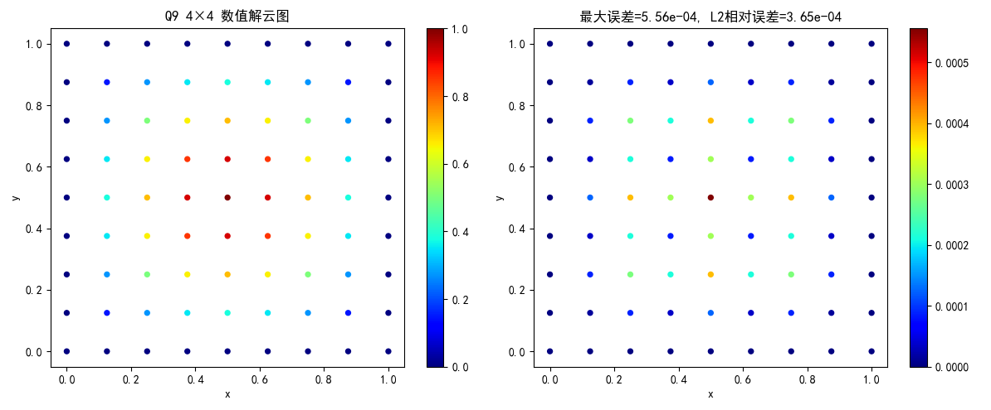
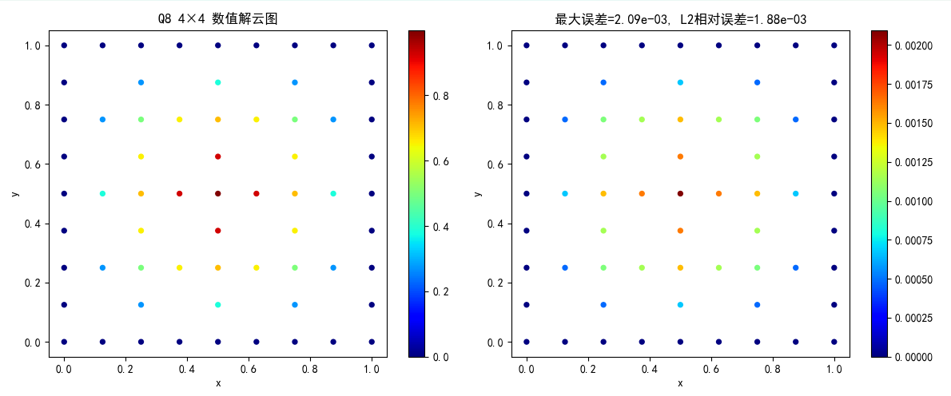
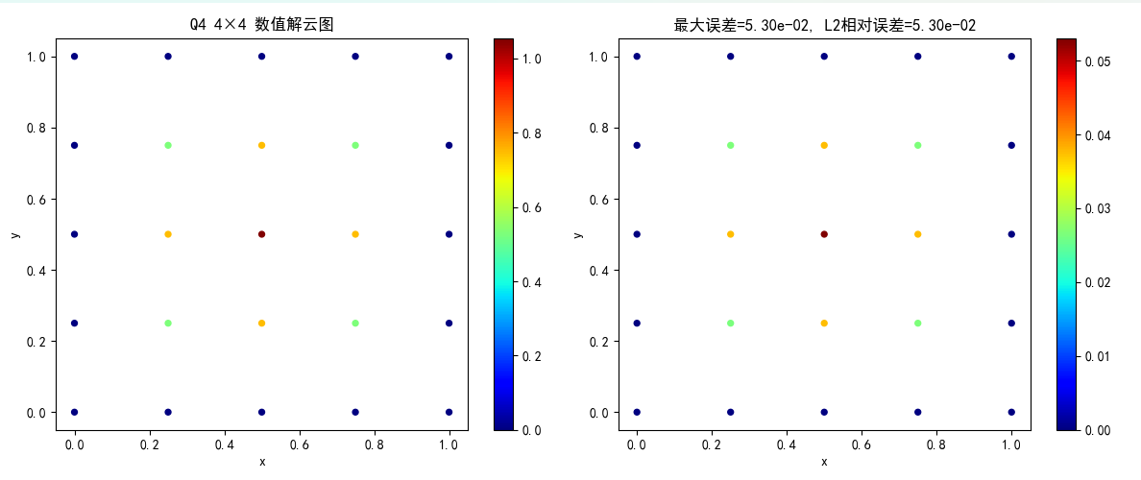
本文开发的一体化高阶单元有限元程序可作为教学基准程序，清晰区分Serendipity单元与Lagrange单元插值特性差异，为曲线域、高梯度场高精度有限元仿真提供完整理论与数值实现框架。后续可拓展六面体高阶单元、三角形高阶单元、平面弹性控制方程与自适应网格加密算法。

